ООО «Турцентр-ЭКСПО» г. Белгород, ул. Щорса, 64 а, III этаж
Остановка ТРЦ «Сити Молл Белгородский»
www.turcentr31.ru т./ф: (4722) 28-90-40; тел: (4722) 28-90-45; +7-951-769-21-41

СОЧИ ( МАМАЙКА), «МАМАЙКА» Лето 2023

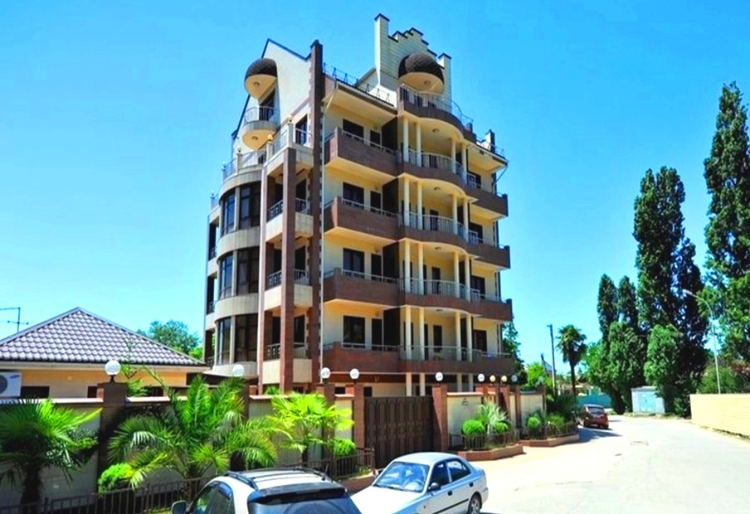Жилой дом «Мамайка» находится в центральной части Сочи. Сочи –летняя столица России. Город, уникальный во всём, город, которым невозможно не восхищаться. Сочи предлагает своим гостям максимально широкий спектр всех видов туризма: лечение, пляжный отдых, активный отдых и спорт, горные лыжи, деловой туризм и многое другое. На территории «Мамайки» работает кафе на 40 посадочных мест, имеется автостоянка. Гостиница имеет обособленную огороженную территорию. Внутренний двор дома выложен плиткой и украшен зеленью южных растений. Уютный интерьер отеля и современный дизайн его помещений придутся по душе каждому, кто остановится здесь.

Размещение: «Эконом» 2-х местные номера с удобствами на этаже на 2 номера (WC, душ, ТВ, холодильник, кондиционер, односпальные кровати, прикроватные тумбочки, эл.чайник, набор посуды, столик, шкаф).

«Стандарт» 1-но, 2-х, 4-х местные номера с удобствами (WC, душ, ТВ, холодильник, кондиционер, эл. чайник, кровати двуспальные или раздельные односпальные, прикроватные тумбочки, шкаф, фен, лоджия).

4-х местный 2-х-комнатный с удобствами и кухней (WC, душ, ТВ, холодильник, кондиционер, эл. чайник, биде, фен, плита, кухонный гарнитур, набор посуды, диваны, 2 односпальные кровати, стол, стулья, зеркало).

«Люкс-студия» 2-х местный с удобствами - (WC, ТВ, холодильник, кондиционер, ванна, биде, фен, телефон, эл. чайник, двуспальная кровать, диван, стол, стулья, шкаф).

«Люкс-комфорт» 2-х местный 2-х-комнатный с удобствами – (WC, душ, ванна, биде, фен, ТВ, холодильник, кондиционер, телефон, эл. чайник, диван, кресла, шкаф, стол, стулья, двуспальная кровать, шкаф, зеркало, лоджия).
Пляж: 100 м - оборудованный галечный.
Питание: в доме есть кафе на 40 человек.
Дети: до 5 лет на одном месте с родителями – 6200 руб., до 12 лет скидка на проезд – 200 руб.

Стоимость тура на 1 человека (7 ночей)
Размещение  Заезды | ЭКОНОМ |  | СТАНДАРТ |  |  |  | ЛЮКС-СТУДИЯ  2-х мест.  с уд.  31 кв. | ЛЮКС-КОМФОРТ  2-х мест.  с уд.  51 кв. | Доп. место  раскладная кровать
 | 2-х мест.  с удоб. на этаже на 2 номера |  | 1-но мест.  с удоб.  62 кв. | 2-х мест.  с удоб.  42 кв. | 4-х мест.  с уд.  61 кв. | 2-х комн.  4-х мест.  с уд.  63 кв.
 | 22, 32 кв. | 23, 33 кв.
29.05.-07.06. | 14150 | 14900 | 24200 | 15150 | 11800 | 12400 | 17800 | 19000 | 11200
05.06.-14.06. | 14350 | 15200 | 24400 | 15350 | 12000 | 12600 | 18000 | 19200 | 11400
12.06.-21.06. | 16750 | 17300 | 29900 | 17900 | 13400 | 14300 | 21300 | 22900 | 11600
19.06.-28.06. | 18150 | 19000 | 33500 | 19500 | 14300 | 15400 | 23500 | 25500 | 11800
26.06.-05.07. | 19300 | 21400 | 38300 | 21700 | 15700 | 17000 | 26500 | 28900 | 12200
03.07.-12.07. | 21700 | 22700 | 41700 | 23700 | 16700 | 18000 | 28700 | 31200 | 12800
10.07.-19.07. | 21950 | 22950 | 41900 | 23900 | 16950 | 18400 | 28900 | 31500 | 13000
17.07.-26.07. | 21950 | 22950 | 41900 | 23900 | 16950 | 18400 | 28900 | 31500 | 13000
24.07.-02.08. | 21950 | 22950 | 41900 | 23900 | 16950 | 18400 | 28900 | 31500 | 13000
31.07.-09.08. | 21950 | 22950 | 41900 | 23900 | 16950 | 18400 | 28900 | 31500 | 13000
07.08.-16.08. | 21950 | 22950 | 41900 | 23900 | 16950 | 18400 | 28900 | 31500 | 13000
14.08.-23.08. | 21950 | 22950 | 41900 | 23900 | 16950 | 18400 | 28900 | 31500 | 13000
21.08.-30.08. | 21700 | 22700 | 41700 | 23700 | 16700 | 18200 | 28700 | 31300 | 12800
28.08.-06.09. | 18900 | 19900 | 35000 | 20400 | 15000 | 16300 | 24700 | 26300 | 12600
04.09.-13.09. | 18700 | 19600 | 34700 | 20100 | 14700 | 16000 | 24100 | 26000 | 11800
11.09.-20.09. | 18500 | 19400 | 34300 | 19900 | 14500 | 15800 | 23900 | 25800 | 11600
18.09.-27.09. | 18300 | 19200 | 33800 | 19700 | 14300 | 15600 | 23700 | 25600 | 11400
В стоимость входит: проезд на автобусе; проживание в номерах выбранной категории, сопровождение, страховка от несчастного случая.
Курортный сбор за доп. плату.
Выезд из Белгорода еженедельно по понедельникам.
Хочешь классно отдохнуть – отправляйся с нами в путь!!!!

